Узнали о первой помощи от спасателей

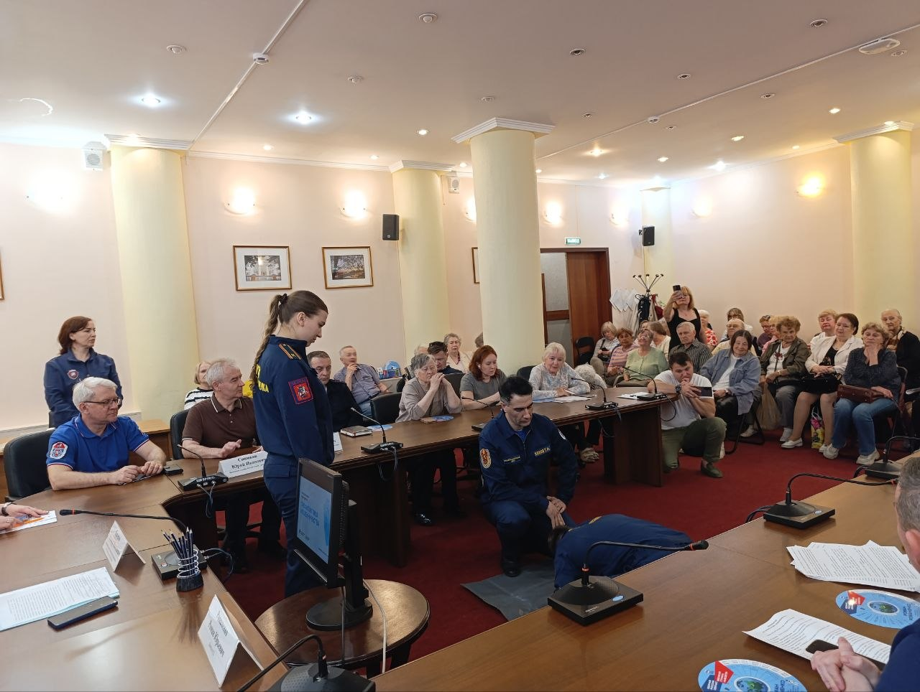

Управление по Юго-Западному административному округу Москвы Департамента ГОЧСиПБ организовало занятие по оказанию первой помощи для жителей района Ясенево. В качестве учителей выступили спасатели Пожарно-спасательного центра.
Опытные профессионалы, которым за годы службы неоднократно приходилось оказывать помощь пострадавшим, рассказали участникам о приемах первой помощи в понятной и доступной форме, без использования сложной терминологии.
На примерах разных опасных ситуаций, которые могли возникнуть с пострадавшим, спасатели подчеркнули два ключевых шага: обеспечить свою безопасность и, исходя из обстановки, принять меры, чтобы помочь человеку в беде.
Объясняя признаки критического состояния пострадавшего, спасатели акцентировали внимание на том, что даже отсутствие дыхания и пульса - это обратимое состояние, если вовремя оказать первую помощь.
На занятии с жителями использовался специальный тренажер, позволяющий наглядно продемонстрировать порядок действий и практически отработать алгоритм с начала и до конца.
Всегда помните, что помощь может понадобиться абсолютно любому человеку и в любое время, а решающим фактором спасения может оказаться уровень вашей подготовки.

